INFORME PROYECTO FAST_API – GRUPO_11
Aplicación FastAPI + Jinja2 + estáticos que permiten realizar lo siguiente:
- Muestra en un mapa la exposición de servicios en Quito usando Shodan, consumiendo su API oficial. Si se tiene respuestas 401/403/429 (key inválida, plan insuficiente o rate limit) se retorna un conjunto de ubicaciones DEMO para fines didácticos.
- Permite consultar la reputación de una IP con la API de AbuseIPDB.
- Permite listar CVE recientes por palabra clave(Fabricante o Producto) con la API de NVD (NIST).
DESARROLLO DEL PROYECTO
ESTRUCTURA:
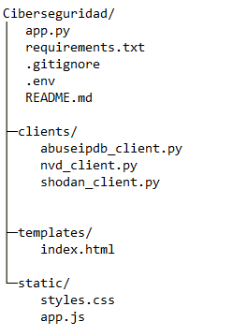
PROCESO DE EJECUCIÓN
1) Entrar a la carpeta del proyecto \Ciberseguridad.
2) Crear entorno virtual en powershell:
python -m venv .venv
3) Activar entorno
.\.venv\Scripts\Activate.ps1
4) Ejecutar comandos
python -m pip install --upgrade pip
python -m pip install -r requirements.txt
python -m uvicorn app:app --port 8080 --log-level debug //Ejecución de la aplicación en el servidor
http://127.0.0.1:8080 ///Para navegación

RESULTADOS

MAPA DE EXPOSICIÓN DE SERVICIOS EN QUITO USANDO SHODAN
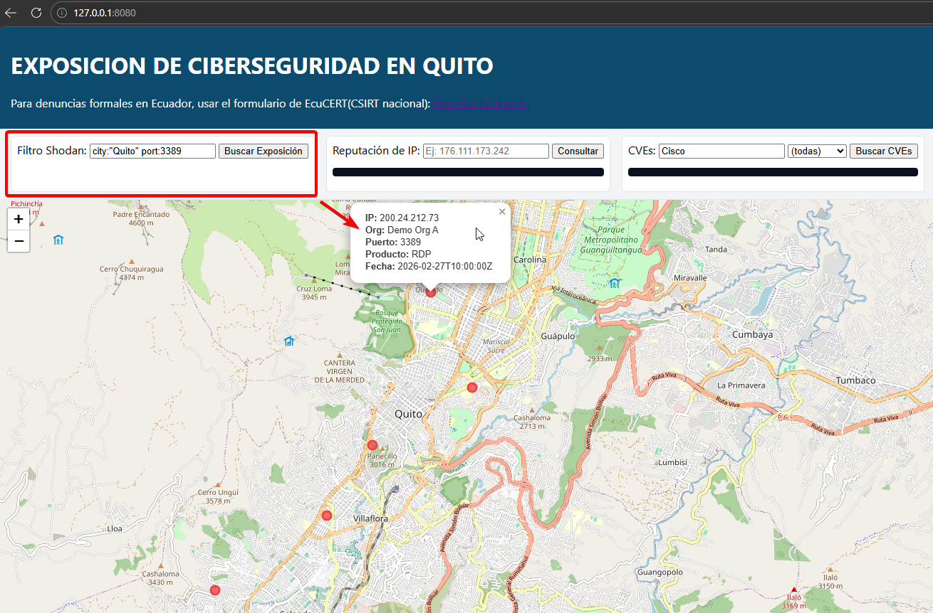

REPUTACIÓN DE UNA DIRECCIÓN IP
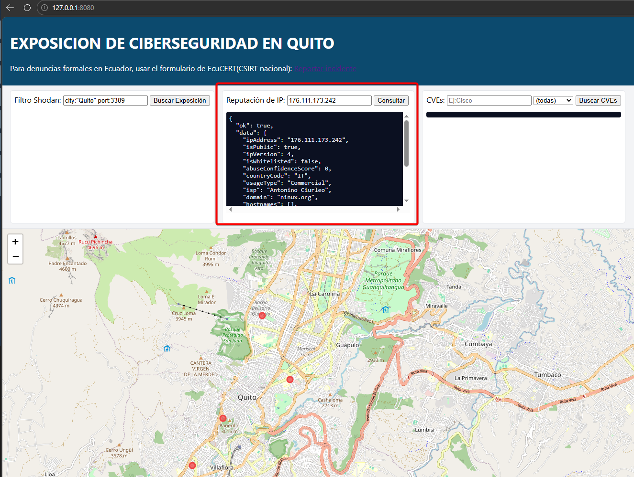
CVEs RECIENTES POR PALABRA CLAVE(FABRICANTE O PRODUCTO)
